**ФЕДЕРАЛЬНОЕ АГЕНТСТВО СВЯЗИ**

**ФЕДЕРАЛЬНОЕ ГОСУДАРСТВЕННОЕ БЮДЖЕТНОЕ ОБРАЗОВАТЕЛЬНОЕ УЧРЕЖДЕНИЕ ВЫСШЕГО ОБРАЗОВАНИЯ**

**«САНКТ-ПЕТЕРБУРГСКИЙ ГОСУДАРСТВЕННЫЙ УНИВЕРСИТЕТ ТЕЛЕКОММУНИКАЦИЙ ИМ. ПРОФ. М.А. БОНЧ-БРУЕВИЧА»**

**(СПбГУТ)**

Кафедра экологической безопасности телекоммуникаций

**Лабораторная работа 5**

**ОЦЕНКА ПОЖАРНОЙ ОПАСНОСТИ ПРЕДПРИЯТИЙ, ВЫБОР СРЕДСТВ ПОЖАРОТУШЕНИЯ**

Преподаватель: Васильев В.В.

Студент: Громов А.А.

Группа: ИКТЗ-83

Номер по списку 4 Вариант 4

Санкт-Петербург

2021 г**.**

**Лабораторная работа 5**

**ОЦЕНКА ПОЖАРНОЙ ОПАСНОСТИ ПРЕДПРИЯТИЙ, ВЫБОР СРЕДСТВ ПОЖАРОТУШЕНИЯ**

**Цель работы:** Приобретение навыков оценки степени взрывной пожарной опасности предприятий и принятии профилактических мер.

**Теория**

Использование в производственной деятельности горючих и взрывчатых жидкостей вызывает необходимость оценивать степень взрывной пожарной опасности предприятий и принимать профилактические меры.

*Горением* называется физико-химический процесс взаимодействия горючего вещества и окислителя, сопровождающегося выделением тепла и излучением света.

Для возникновения горения кроме горючей системы в большинстве случаев необходим источник высокой температуры (импульс).

В зависимости от свойств горючей смеси горение бывает гомогенным и гетерогенным. В первом случае горючее вещество и окислитель имеют одинаковое агрегатное состояние (например, горение газов), во втором – различное (горение твердых и жидких веществ). Но и при гетерогенной системе горение идет в газообразной форме, так как горючая жидкость испаряется и смешивается с воздухом, а при нагревании твердого горючего вещества происходит его разложение и выделяются газы и пары.

По скорости распространения пламени горение подразделяется на дефлаграционное (скорость измеряется несколькими м/с), взрывное (порядка десятка м/с) и детонационное (тысячи м/с).

Все горючие жидкости разделяются на два класса: легковоспламеняющиеся (ЛВЖ) с температурой вспышки до 61 °С и горючие (ГЖ) – с температурой вспышки выше 61 °С.

**Температура вспышки по эмпирической зависимости:**

Тв = 0,736Тк, °К , где Тк – температура кипения, °К.

Тв = 0,736 * 523 = 384,9 °К

**Истинная температура в градусах Цельсия с учетом атмосферного давления:**

*t*в = *t*+ ∆*t,* где t – (средняя) температура вспышки, °С;

∆t = О,345(Р – 760) – поправка на атмосферное давление

Р – барометрическое давление при испытании, мм рт. ст.

P = 766,6 мм рт. ст.

∆t = 0,345 * (766,6 – 760) = 2,3 = 2 °С

*t*в = 294,4 + 2 = 296,4 °С

*Таблица 6.5*

Результаты работы

|  |  |  |  |  |  |  |
| --- | --- | --- | --- | --- | --- | --- |
| №  помещения | Расчетная *t*в | ЛВЖ или ГЖ | Категория производства | Класс  пожара | Вещества,  используемые  для тушения пожара | Тип  огнетушителя |
| 1 | 296,4 °С | ГЖ | В (пожароопасность) | В | Пена, тонкораспыленная вода, вода с добавкой фторированного ПАВ, хладоны, СО2, порошки | Порошковые |

**Эскиз огнетушителя с указанием основных частей:**

Внешний вид порошковых огнетушителей со встроенными газовыми источниками давления (а) и закачных (б)

а) б)

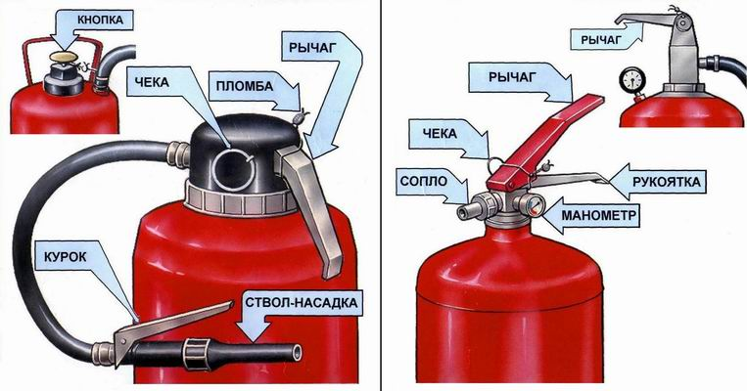

Для приведения порошкового огнетушителя в действие необходимо выдернуть чеку или фиксатор, направить огнетушитель или ствол огнетушителя на очаг пожара, поднять рычаг вверх (или нажать на кнопку для прокола газового баллона), через 5 секунд приступить к тушению пожара.

Для огнетушителя с газовым источником давления:

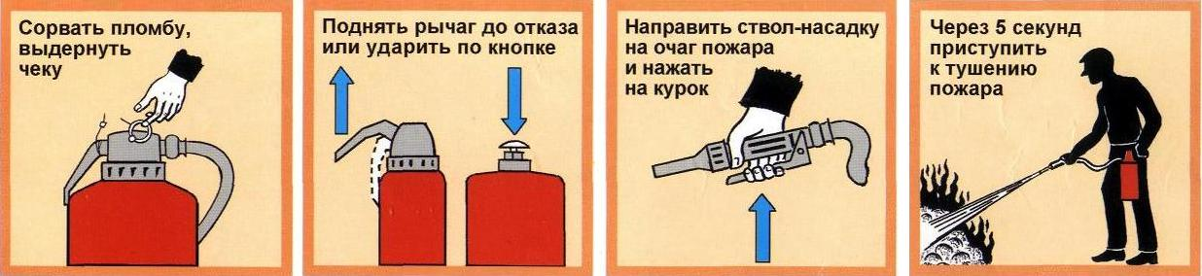

Для закачного огнетушителя:

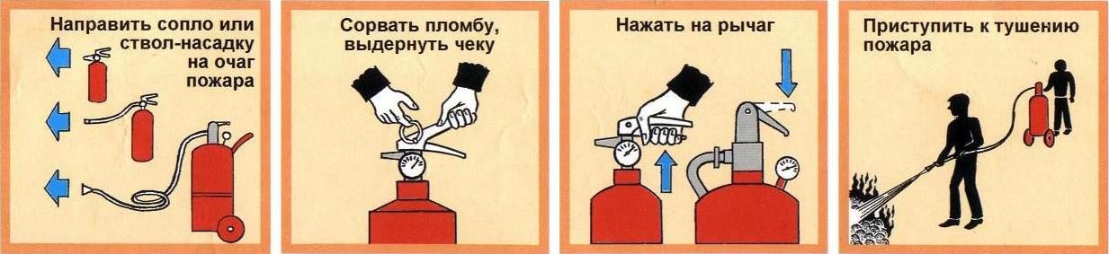

Перед тушением надо убедиться в отсутствии скруток и перегибов на шланге огнетушителя. После тушения надо убедиться, что очаг горения ликвидирован и пожар не возобновился. При тушении пожара порошковыми огнетушителями необходимо применять дополнительные меры по охлаждению нагретых элементов оборудования или строительных конструкций.

**Вывод:** Была оценена пожарная опасность данного предприятия. Предприятие – это склад хранения дизельного топлива. Была рассчитана истинная температура вспышки, равная 296,4 °С. На предприятии хранится горючая жидкость - дизельное топливо (температура вспышки – более 61 °С), были определены категория производства В (пожароопасное производство), класс возможного пожара B.

Причинами пожара на складе могут стать:

* человеческий фактор (игнорирование основных правил пожарной безопасности, неосторожное обращение с топливом и приборами)
* неисправность электрической проводки
* возгорание электроприборов

При пожаре необходимо применить специальные вещества, такие как порошки, вода с добавкой фторированного ПАВ, хладоны и пр. и порошковые огнетушители. Рекомендую снабдить склад охранно-пожарной сигнализацией с датчиками дыма, огнетушителями, установками тушения пожаров и скрыть электропроводку с выносом общей отключающей аппаратуры наружу.

***Контрольные вопросы***

1. Что такое горение, каковы условия его возникновения?

*Горение* – это физико-химический процесс взаимодействия горючего вещества и окислителя, сопровождающегося выделением тепла и излучением света. Для возникновения горения кроме горючей системы в большинстве случаев необходим источник высокой температуры (импульс). В ряде случаев возможно возникновение горения без внешнего импульса, т. е. самовозгорание.

2. Что такое область воспламенения и взрыва, нижний и верхний концентрационные пределы воспламенения и взрыва?

*Область воспламенения* – область концентраций паров и газов горючих веществ, лежащая между верхним и нижним концентрационными пределами.

*Нижний концентрационный предел воспламенения* (НКПВ) – минимальная концентрация газов и паров горючих веществ в воздухе, при которой они способны загораться и распространять пламя.

*Верхний концентрационный предел воспламенения* (ВКПВ) – максимальная концентрация горючих веществ в воздухе, при которой еще возможно распространение пламени.

3. Как подразделяется горение по скорости распространения пламени?

По скорости распространения пламени горение подразделяется на дефлаграционное (скорость измеряется несколькими м/с), взрывное (порядка десятка м/с) и детонационное (тысячи м/с).

4. Что такое температура вспышки, воспламенения и самовоспламенения?

*Температура вспышки* – самая низкая температура горючего вещества, при которой над поверхностью образуются пары и газы, способные вспыхивать в воздухе от источника зажигания, но скорость образования паров еще не достаточна для постоянного горения.

*Температура воспламенения* – температура горючего вещества, при которой оно выделяет горючие пары и газы с достаточной для устойчивого горения скоростью.

*Температура самовоспламенения* –минимальная температура вещества при которой происходит резкое увеличение скорости экзотермических реакций, заканчивающееся возникновением пламенного горения.

5. На какие категории делятся производства по взрывопожарности?

Согласно СП 12.13130.2009, производственные объекты в соответствии с характером технологического процесса делятся на пять категорий по взрывопожарной и пожарной опасности:

* A – повышенная взрывопожароопасность;
* Б – взрывопожароопасные;
* B – пожароопасные;
* Г – умеренно пожароопасные;
* Д – пониженная пожароопасность.

6. Как подразделяются жидкие горючие вещества?

Все горючие жидкости разделяются на два класса: легковоспламеняющиеся (ЛВЖ) с температурой вспышки до 61 °С и горючие (ГЖ) – с температурой вспышки выше 61 °С.

7. Как рассчитать температуру вспышки горючей жидкости в лабораторной работе?

По эмпирической формуле:

Тв = 0,736Тк, °К , где Тк – температура кипения, °К.

8. Как определить истинную температуру вспышки?

Истинная температура в градусах Цельсия с учетом атмосферного давления определяется по формуле:

*t*в = *t*+ ∆*t*,

где *t –* (средняя) температура вспышки, °С;

∆*t* = О,345(*Р* – 760) – поправка на атмосферное давление (вычисляется с точностью до 1°С);

*Р* – барометрическое давление при испытании, мм рт. ст.

9. Какие существуют классы пожаров в зависимости от горящих веществ?

Класс А – Горение твердых веществ

Класс В – Горение жидких веществ

Класс С – Горение газообразных веществ

Класс D – Горение металлов и металлосодержащих веществ

Класс Е – горение электроустановок

10. Какие вещества используют для тушения пожаров разных классов?

Вода является наиболее широко применяемым средством тушения. Попадая в зону горения, вода нагревается и испаряется, отнимая большое количество теплоты от горящих веществ. Водяной пар является инертным разбавителем, затрудняя доступ воздуха к очагу горения. Сильная струя воды сбивает пламя. Однако воду нельзя применять для тушения некоторых металлов, нефтепродуктов, электроустановок под напряжением и др.

|  |  |  |  |
| --- | --- | --- | --- |
| Класс пожара | Подкласс пожара | Характеристика подкласса | Рекомендуемые средства  пожаротушения |
| А | А1 | Горение твердых веществ, сопровождаемое тлением (например, древесина, бумага, уголь, текстиль) | Вода со смачивателями, пена, хладоны, порошки |
| А2 | Горение твердых веществ, не сопровождаемое тлением (каучук, пластмассы) | Все виды огнетушащих средств |
| В | В1 | Горение жидких веществ, нерастворимых в воде (бензин, нефтепродукты), а также сжижаемых твердых веществ (парафин) | Пена, тонкораспыленная вода, вода с добавкой фторированного ПАВ, хладоны, СО2, порошки |
| В2 | Горение полярных жидких веществ, растворимых в воде (спирты, ацетон, глицерин и др.) | Пена на основе специальных пенообразователей, тонкораспыленная вода, хладоны, порошки |
| С | – | Бытовой газ, пропан, водород, аммиак и др. | Объемное тушение и флегматизация газовыми составами, порошки, вода для охлаждения оборудования |
| D | D1 | Горение легких металлов и их сплавов (алюминий, магний и др.), кроме щелочных | Специальные  порошки |
| D2 | Горение щелочных металлов (натрий, калий и др.) | Специальные  порошки |
| D3 | Горение металлосодержащих соединений (металлоорганические соединения, гидриды металлов) | Специальные  порошки |
| Е | – | – | – |

Основным огнегасительным свойством пены является изоляция зоны горения путем образования на поверхности горящей жидкости паронепроницаемого слоя определенной структуры и стойкости. Характеристиками пены, определяющими ее огнегасящие свойства, являются стойкость и кратность. Стойкость – это способность пены сохраняться при высокой температуре во времени, кратность – отношение объема пены к объему жидкости, из которой она получена.

Инертные газы (углекислый, азот, аргон, фреоны и др.) понижают концентрацию кислорода в очаге горения и отбирают значительное количество теплоты. Применяют их в случаях, когда применение других веществ недопустимо.

Огнетушащие порошки являются универсальным средством для тушения пожаров. Они применяются при ликвидации небольших загораний, не поддающихся тушению другими средствами, в том числе при загорании щелочных металлов, металлоорганических соединений и других веществ.

11. Какие существуют типы огнетушителей? Как выбирают огнетушители?

Количество, тип огнетушителей, необходимых для защиты конкретного объекта, устанавливают, исходя из категории защищаемого помещения, величины пожарной нагрузки, физико-химических и пожароопасных свойств обращающихся горючих материалов и т. д.

Эффективность применения огнетушителей для тушения пожаров разных классов:

|  |  |  |  |  |  |  |  |  |  |  |
| --- | --- | --- | --- | --- | --- | --- | --- | --- | --- | --- |
| Класс пожара | Огнетушители | | | | | | | | | |
| Водные | | Воздушно-эмульсионные | | Воздушно-пенные | | Воздушно-пенные  с фторсодержащим  зарядом | Порошковые | Углекислотные | Хладоновые |
| с распыленной струей | с тонкораспыленной струей | с распыленной струей | с тонкораспыленной струей | пена низкой кратности | пена средней кратности |
| A | ++ | ++ | +++ | +++ | ++ | + | ++ | ++ | + | + |
| B | – | + | +++ | +++ | ++ | ++ | +++ | +++ | + | ++ |
| C | – | – | – | – | – |  | – | +++ | + | + |
| D | – | – | – | – | – |  | – | +++ | – | – |
| E | – | + | – | ++ | – |  | – | ++ | +++ | ++ |

**+++** огнетушители, наиболее эффективные при тушении пожара данного класса;

**++** огнетушители, пригодные для тушения пожара данного класса;

**+** огнетушители, недостаточно эффективные при тушении пожара данного класса;

**–** огнетушители, непригодные для тушения пожара данного класса.

Водные, воздушно-пенные, воздушно-эмульсионные огнетушители не должны применяться для тушения пожаров оборудования, находящегося под электрическим напряжением, для тушения сильно нагретых или расплавленных веществ, а также веществ, вступающих с водой в химическую реакцию, которая сопровождается интенсивным выделением тепла и разбрызгиванием горючего.

**Дата и подпись**

30.11.2021 Громов А.А.

*дата подпись студента*